День 1.
08.06.18.
В первый день практики мы ознакомились со следующими нормативными документами: «Инструкция по охране труда для работников при эксплуатации электрооборудования», «Инструкция по охране труда для работников при выполнении работ с кровью и другими биологическими жидкостями пациента», «Инструкция по охране труда для работников».
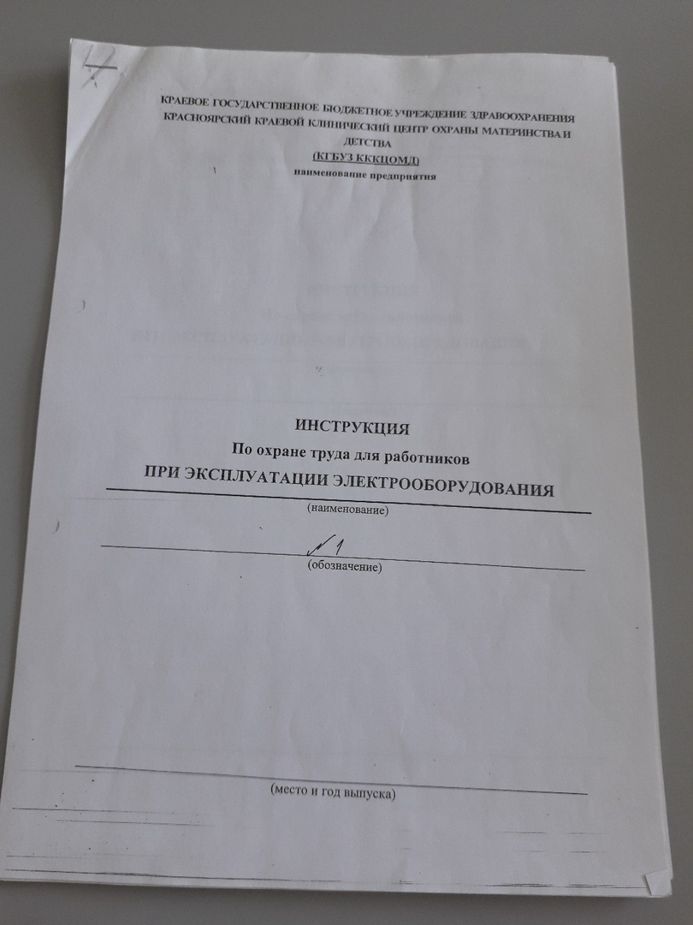
Также изучили инструкцию по проведению анализов глюкозурического профиля, определения белка в моче(количественно), проведение ОАМ, проведение пробы Зимницкого, работу на анализаторе мочи CL-500, алгоритм гигиенической обработки рук и правила пользования настольными центрифугами Z 400/Z 400 K производства HERMLE LABORTECHNIK, ГЕРМАНИЯ.
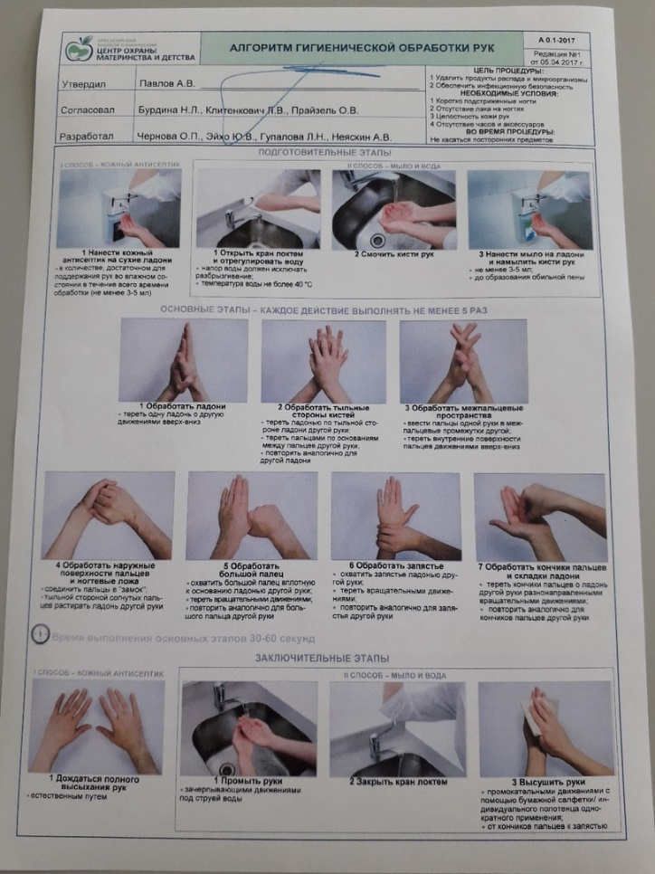
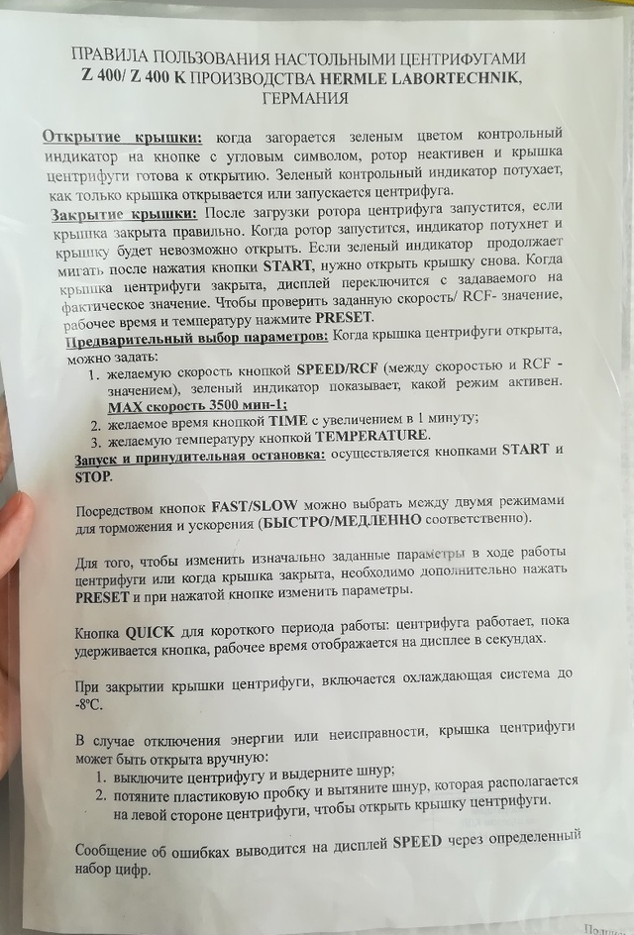
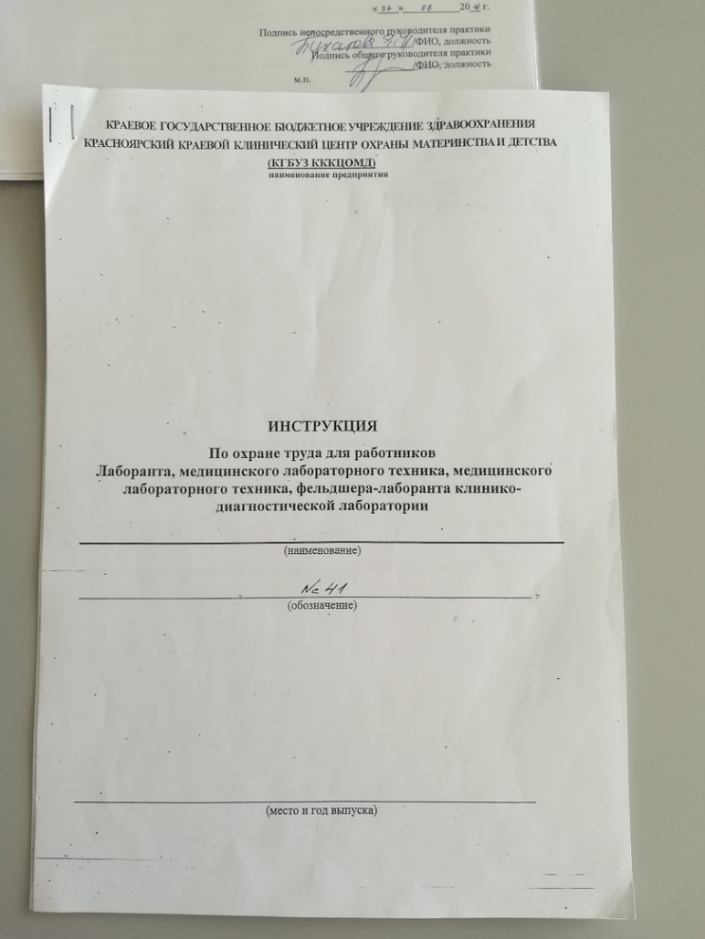
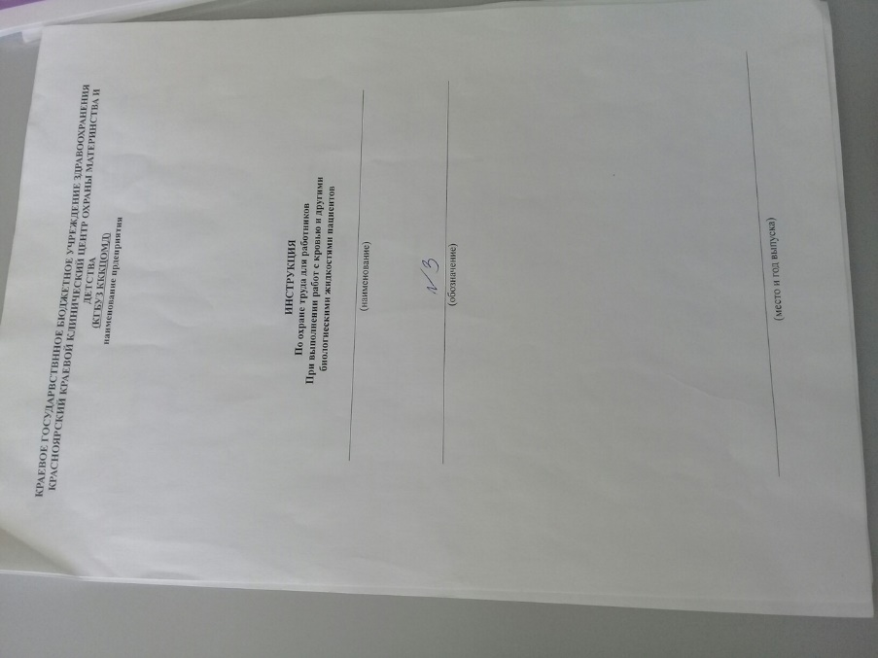
Вводный инструктаж:
1.Вводный инструктаж по безопасности труда проводится со всеми вновь принимаемыми на работу независимо от их образования, стажа работы по данной профессии или должности,с временными работниками,командированными,студентами прибывшими на практику.
2.Вводный инструктаж преследует цель дать вновь поступившему работнику знания, позволяющие ему свободно ориентироваться в окружающей обстановки учреждения.
3.Вводный инструктаж должен познакомить работника:
- Общими сведениями о предприятии, характерными особенностями производства.
- Основными положениями законодательства об охране труда.
- Правилами внутреннего трудового распорядка, ответственностью за нарушение правил.
- Основными требованиями производственной санитарии и личной гигиены.
- Средствами индивидуальной защиты.
- Пожарной безопасности.
- Первой помощи пострадавшим и действиям при возникновении чрезвычайной ситуации.
Техника безопасности в клинико-диагностической лаборатории:
1. Общие требования безопасности
1.1. К работе, где возможен контакт с кровью и другими биологическими жидкостями пациентов допускаются лица, прошедшие медицинский осмотр и получившие инструктаж по охране труда.
1.2. В каждом кабинете, где возможен контакт с биологическими жидкостями должна находиться аптечка « АнтиСПИД» в состав которого входят:
- 70% этиловый спирт;
- марлевые салфетки;
- бинты;
- 0,05% раствор марганцовокислого калия (возможна замена 1% раствором борной кислоты, 1% протаргола, 30% раствором альбуцида), 5% спиртовой раствор йода;
- 6% раствор перекиси водорода;
- бактерицидный пластырь;
- глазные пипетки 2 шт.;
- ножницы;
- медицинские перчатки;
- маска;
- очки защитные.
1.3. При работе персоналу следует руководствоваться принципом, что пациенты потенциально инфицированы.
1.4. Работа с пациентом должна проводиться в медицинском халате, шапочках, сменной обуви, перчатках и при угрозе разбрызгивания биологической жидкости в масках, защитных очках, при необходимости использовать защитные экраны, клеёнчатые фартуки.
2. Требования безопасности перед началом работы
2.1. Перед началом работы необходимо:
- Надеть санитарно-гигиеническую одежду, обувь, защитные средства предварительно заклеив пластырем все повреждения кожи на руках, если таковые имеются. Персонал, имеющий обширные повреждения, экссудативные повреждения кожи, имеющий дерматит к повреждению инвазивных процедур не допускаются.
- Убедиться в укомплектованности аптечки «АнтиСПИД».
3. Требования безопасности во время работы
3.1. Соблюдать меры предосторожности при выполнении манипуляций с колющимися и режущимися инструментами.
3.2. При центрифугировании исследуемого материала центрифуга обязательно должна быть закрыта крышкой до полной остановки ротора.
3.3. В клинико-диагностических лабораториях при работе с биологическим материалом пользоваться резиновыми грушами. Пипетирование ртом запрещается!
3.4. Пробирки маркируют карандашом по стеклу. Использовать в этой цели этикетки из лейкопластыря запрещается.
3.5. Запрещается помещать в пробирки бланки с направлениями, а также обертывать ими пробирки.
3.6. Разборку и мойку медицинского инструментария, лабораторной посуды, приборов и аппаратов проводят в перчатках.
3.7. Заполнение любой документации должно проводиться на чистом столе.
3.8. Запрещается принимать пищу, пить, курить и пользоваться косметикой на рабочем месте, где проводились работы с биологическими жидкостями.
4. Требования безопасности в аварийных ситуациях.
4.1. При уколах и порезах кожи инструментом, не подвергавшимся после использования дезинфекции, необходимо немедленно:
- Обработать и снять перчатки;
- Выдавить из ранки кровь;
- Обработать ранку 70% спиртом, затем коже вокруг ранки 5% спиртовым раствором йода;
- Наложить повязку или бактерицидный пластырь.
4.2. В случае загрязнения кожи биологическим материалом следует немедленно обработать загрязненный участок тампоном, смоченным 70% спиртом, обмыть водой с мылом, вытереть сухой чистой салфеткой, повторно обработать 70% раствором спирта (в течение 2 минут) не тереть!
Возможно применение кожных антисептиков на основе спирта.
4.3. При попадании биоматериала на слизистую глаза следует немедленно промыть их проточной водой и закапать 30% раствором альбуцида или промыть раствором марганцевокислого калия в соотношение 1: 10000.
4.4. При попадании биоматериала на слизистую носа - закапать 0,05% раствор марганцевокислого калия, рот и горло прополоскать 70% спиртом.
4.5. При попадании биоматериала на халат, одежду – загрязненный участок обрабатывают тампоном с дезраствором. После обработки перчаток снимают халат и погружают его на 60 минут в емкость с дезраствором.
4.6. При аварии во время работы с центрифуги дезинфекционные мероприятия начинают проводить не ранее чем через 40 минут после остановки ротора, т.е. после осаждения аэрозоля.
По истечению 40 минут открыть крышку центрифуги и погрузить все центрифужные стаканы и разбитое стекло в дезраствор.
Внутреннюю поверхность центрифуги и крышки, наружную поверхность протереть дезинфицирующим раствором.
Обработку центрифуги производить при отключении прибора из электрической сети.
5. Требования безопасности по окончанию работы.
5.1. Разовые шприцы и инструкции после использования помещают в специальный контейнер.
5.2. Использованные иглы не следует ломать вручную, сгибать, повторно надевать колпачок.
5.3. Острые предметы, подлежащие повторному использованию поместить в прочную емкость для обработки.
5.4. Загрязненные кровью перчатки обработать тампоном, смоченным дезраствором, с последующим погружением в емкость с дезраствором на 60 минут.
5.5. Поверхность рабочих столов в конце рабочего дня (в случае загрязнения немедленно) протереть ветошью с дезраствором двухкратно с интервалом в 15 минут.

День 2
13.06.2018.
Перед началом работы в служебном помещении мы переодеваемся для входа в лабораторию. Надеваем сменную обувь, халат, перчатки.
Маркировка биологического материала: приём и регистрацию ёмкости с мочой произвожу в перчатках, обращая внимание на маркировку (штрих-код, номер порции мочи и пробирки).
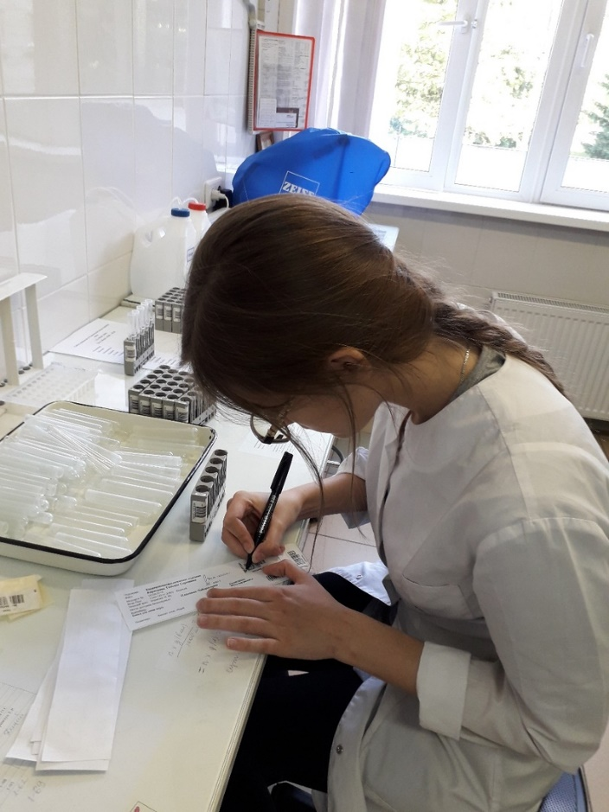
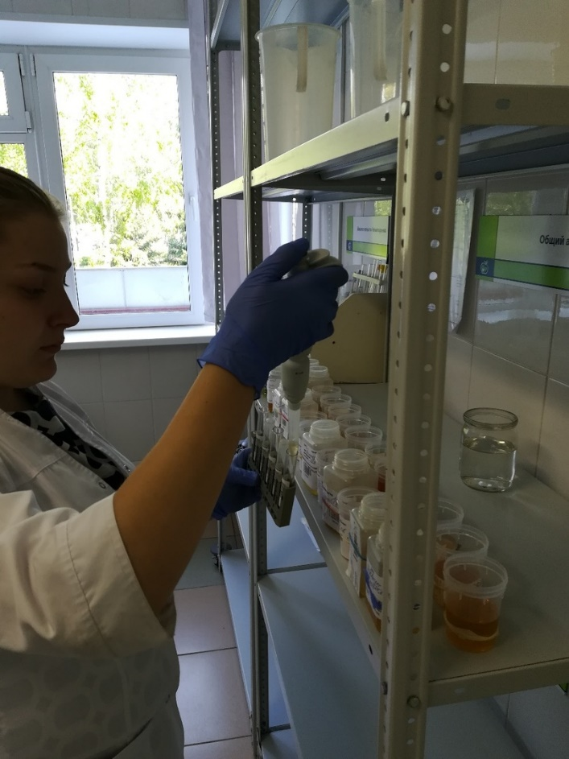
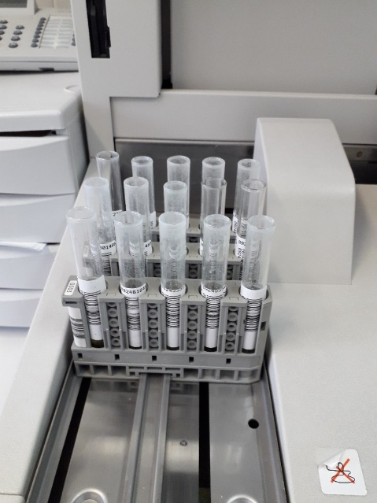
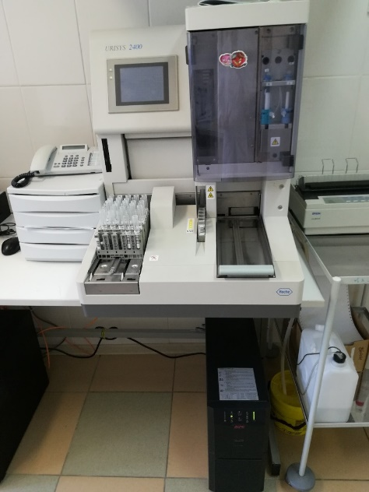

После приема и маркировки биоматериала исследовала физико-химические свойства на анализаторе CL-500. Аппарат предназначен для обработки полоски с анализом мочи.
При работе с анализатором выполняется:
1. Опустить тест-полоску в образец для анализа, смочив все подушечки.
2. Во время удаления полоски провести краем полоски по краю сосуда с образцом для удаления лишней жидкости.
3. Тест-полоску кладут на держатель.
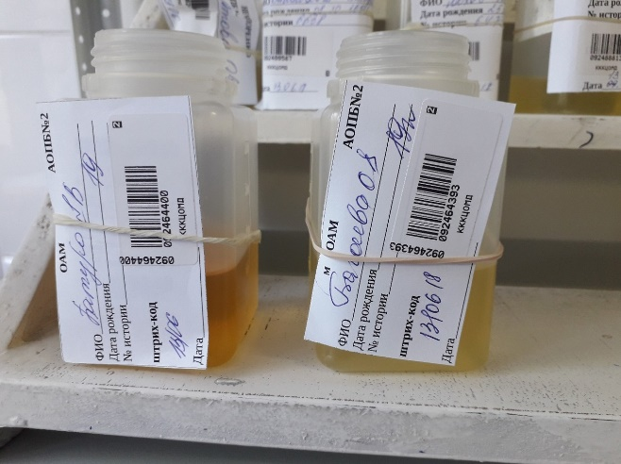
Полученный чек с результатом прикрепляют к направлению.

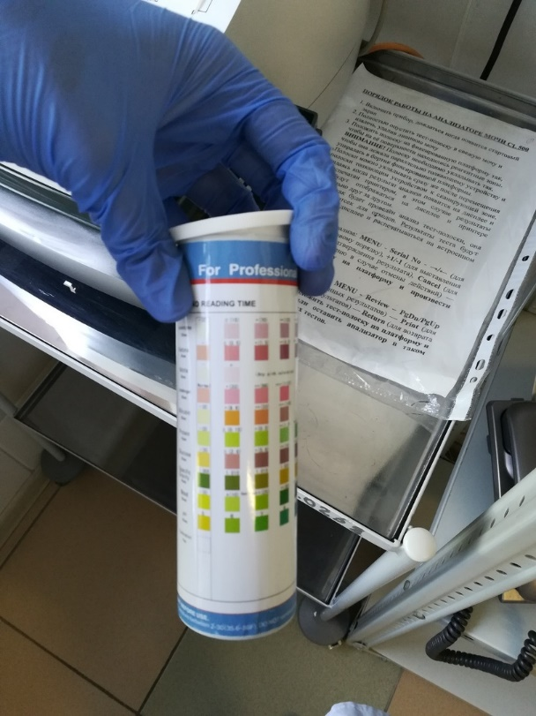

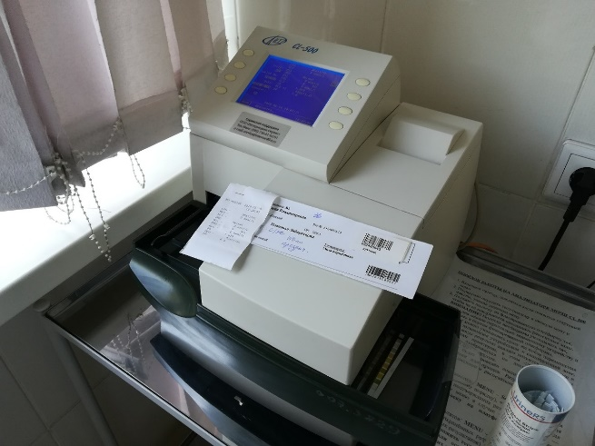

Определение белка в моче (количественно). Суточная потеря белка.
В норме не превышает 100 – 150 мг/сутки.
Реактивы: используют набор реагентов «Белок – ПГК – ново» фирмы Вектор Бест: пирогаллоловый красный, калибратор, моча.
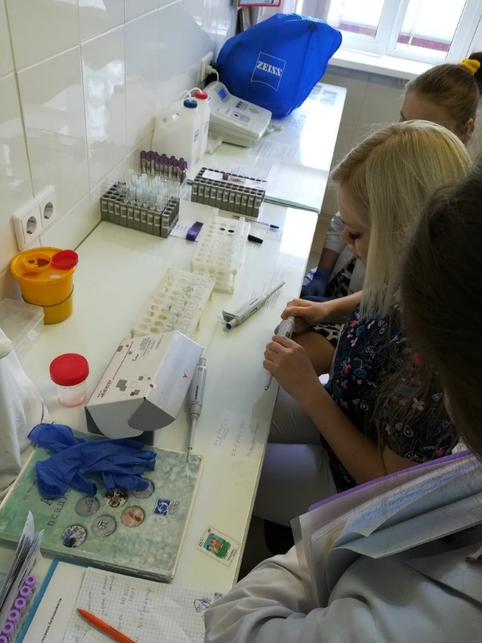
Проведение анализа:
Маркируют пробирки:
Х (холостая проба);
К (калибровочная проба);
1С, 2С, 3С, … nC (опытные пробы).
В холостую пробу наливают 1000мкл реагента.
В калибровочную пробу наливают 1000мкл реагента и 20мкл калибратора.
В опытную пробу наливают 1000мкл реагента и 20мкл «отцентрифугированной» мочи.

В конце рабочего дня утилизируем отработанный материал в отходы класс «Б», протираем рабочую поверхность дезинфицирующим раствором. Выкидываем перчатки в отходы класса «Б», моем руки с дезинфицирующим мылом.
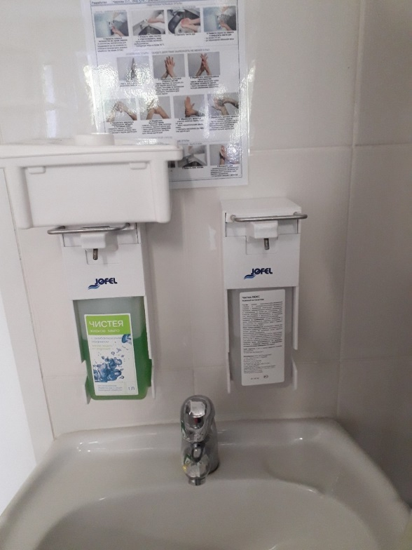

День 3
14.06.18
Перед началом работы в служебном помещении мы переодеваемся для входа в лабораторию. Надеваем сменную обувь, халат, перчатки.
Маркировка биологического материала: приём и регистрацию ёмкости с мочой произвожу в перчатках, обращая внимание на маркировку (штрих-код, номер порции мочи и пробирки).
Сегодня я производила забор мочи порционно по 5 мл из 72 банок и далее работала с анализатором URISYS 2400.
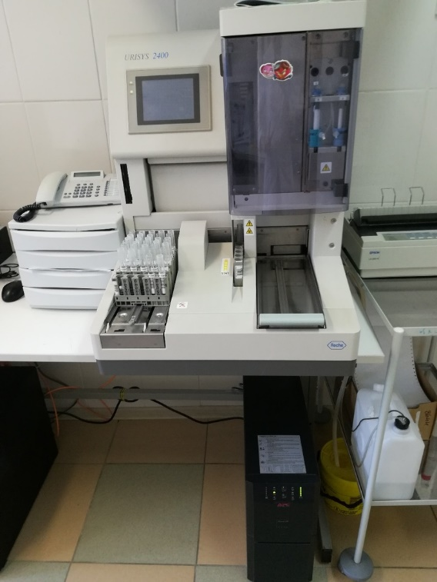

Затем производила определение количества мочи и прозрачности в 72 банках на глаз. Данные записывала на направления. Если моча прозрачная, в направление не указываем. Если мутность присутствует, то записываем в направление слабо-мутная (с/м) или мутная (м).
После микроскопировали 2 порции мочи, сначала центрифугировали при условиях: 10 мин-2000(оборотов/минуту), крышка центрифуги должна быть плотно закрыта, открывают центрифугу только после того как ротор полностью остановится для избегания угрозы разбрызгивания биоматериала. Работали мы с центрифугой HERMLE Z 400. Далее сливали надосадочную жидкость и настраивали микроскоп (микроскопом на увеличении 40х). Мы обнаружили лейкоциты, клетки плоского и переходного эпителия, а также эритроциты и кристаллы мочевой кислоты.
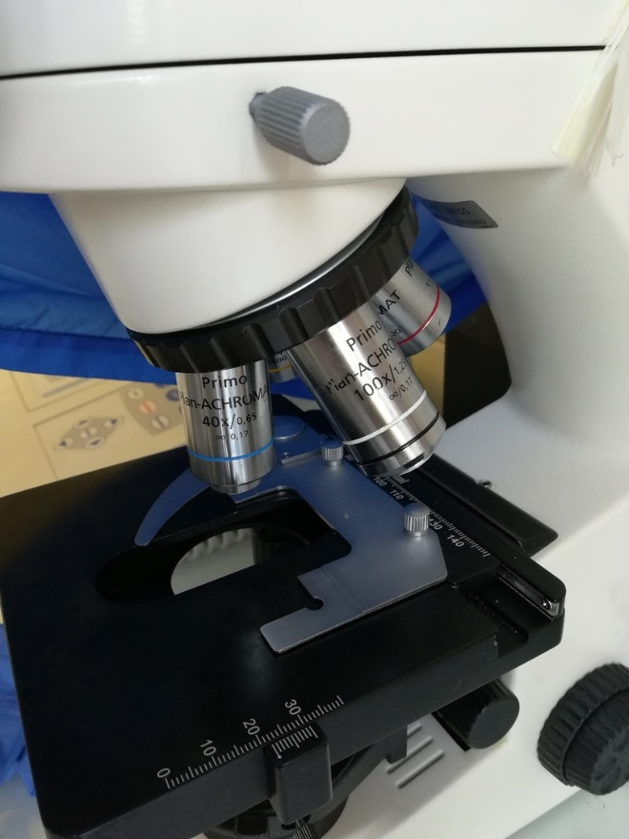
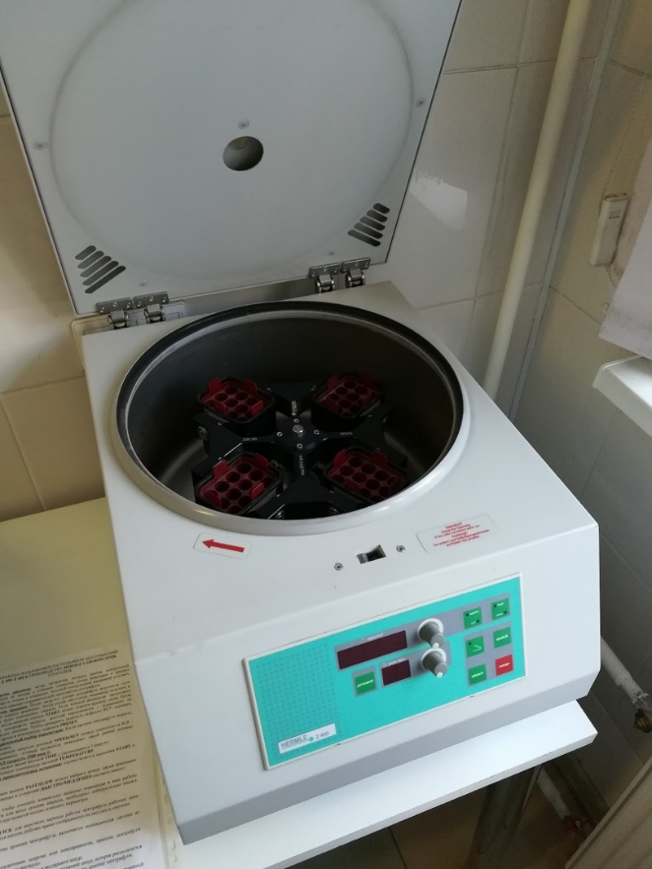
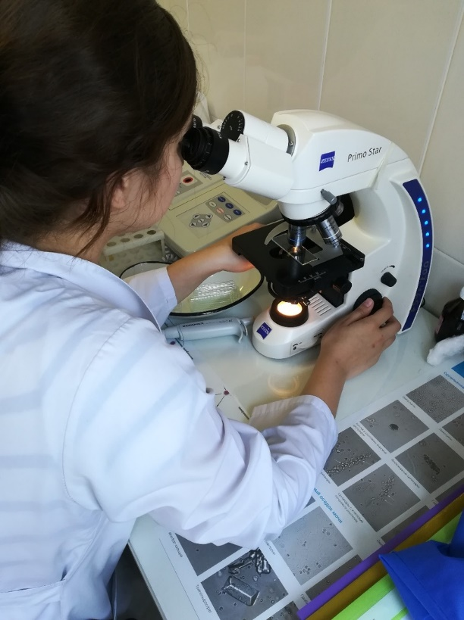

В конце рабочего дня утилизируем отработанный материал в отходы класс «Б», протираем рабочую поверхность дезинфицирующим раствором. Выкидываем перчатки в отходы класса «Б», моем руки с дезинфицирующим мылом.

День 4
15.06.18
Перед началом работы в служебном помещении мы переодеваемся для входа в лабораторию. Надеваем сменную обувь, халат, перчатки.
Маркировка биологического материала: приём и регистрацию ёмкости с мочой произвожу в перчатках, обращая внимание на маркировку (штрих-код, номер порции мочи и пробирки).
Сегодня я проводила исследования на суточный диурез с помощью мерного стакана. После определения количества, в пробирки под соответствующими номерами пипеткой наливала примерно 5 мл мочи для анализа белка. В небольшие баночки на 10 мл наливала мочу, в направлении которой требовался биохимический анализ.

Далее мы микроскопировали 4 порции мочи, условия были: центрифугирование мочи 10 минут при 2000 оборотах, сливание надосадочной жидкости и микроскопирование под увеличением 40х.

Также мы проводили исследование по глюкозурическому профилю.
Это исследование проводится для определения глюкозы (качественно и количественно), кетоновых тел, удельный вес.
У нас было два пациента пациент№1 и пациент№2, при исследовании глюкозурического профиля мы берём порционно мочу в течении всего дня по времени с 6:00-8:00, с 8:00-13:00, с 13:00-18:00, с 18:00-22:00, с 22:00-6:00
Мы измеряем количество каждой порции и удельный вес (с помощью урометра), мы берём тест полоску на глюкозу и окунаем каждую тест полоску в разные порции мочи, так же берём тест-полоски на кетоновые тела и опускаем их в каждую порцию мочи. Далее ждём результатов.
Затем мы маркируем пробирки в соответствии со временем банки в которой обнаружена глюкоза. Производим разведение в 10 раз(берём 900мкл дистиллированной воды+100мкл мочи) и производим определение количества глюкозы на аппарате «Энзискан ультра».
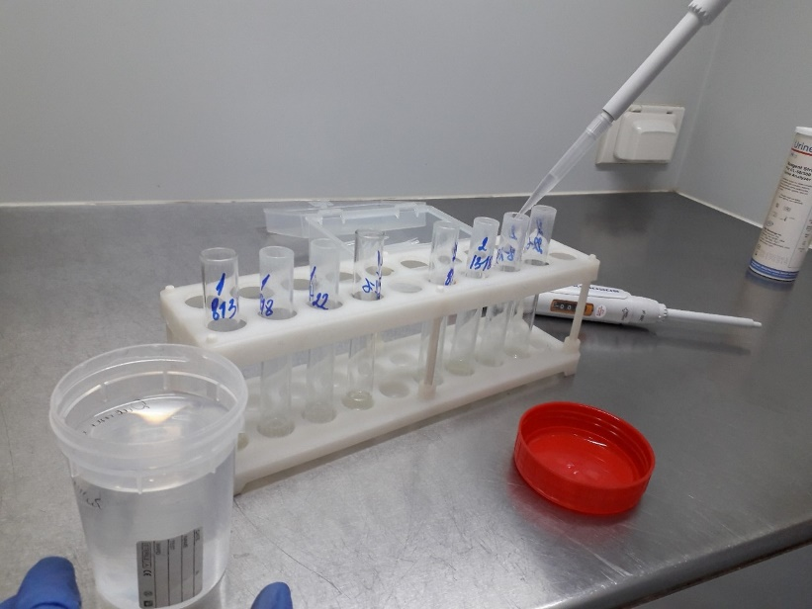
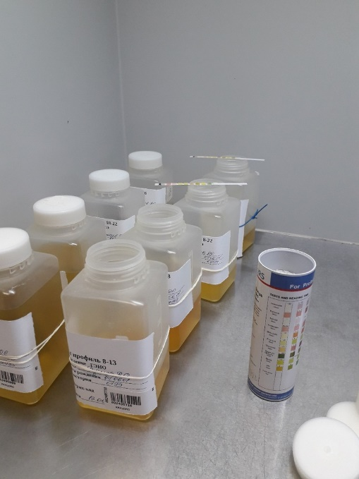
Работа на Энзискане:
Мы берём дозатор на 50мкл производим забор мочи из пробирки и выливаем её в специальное отделение, в течении 10 секунд происходит подсчёт глюкозы и результат появляется на табло, далее в течении 30 секунд аппарат обеззараживается и мы продолжаем так же исследовать каждую разведённую мочу.
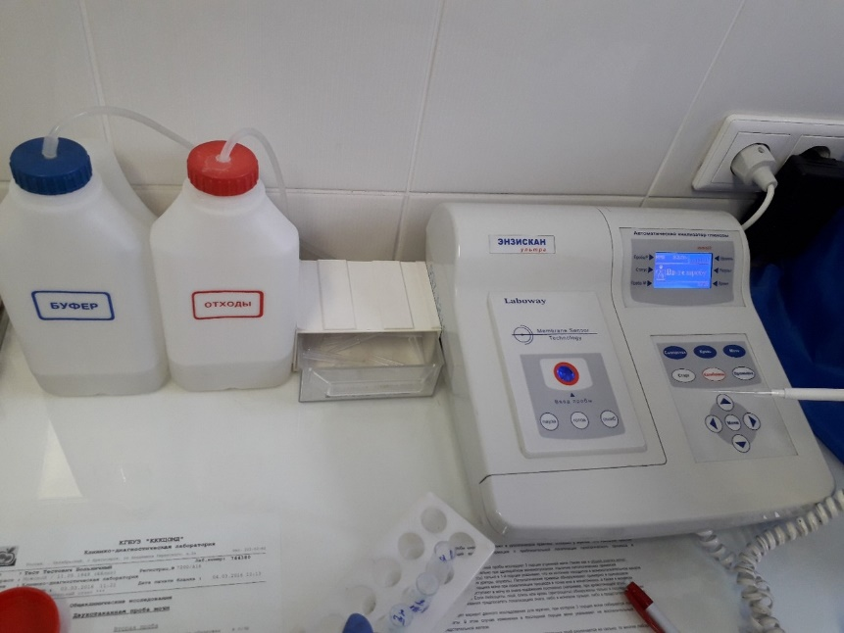
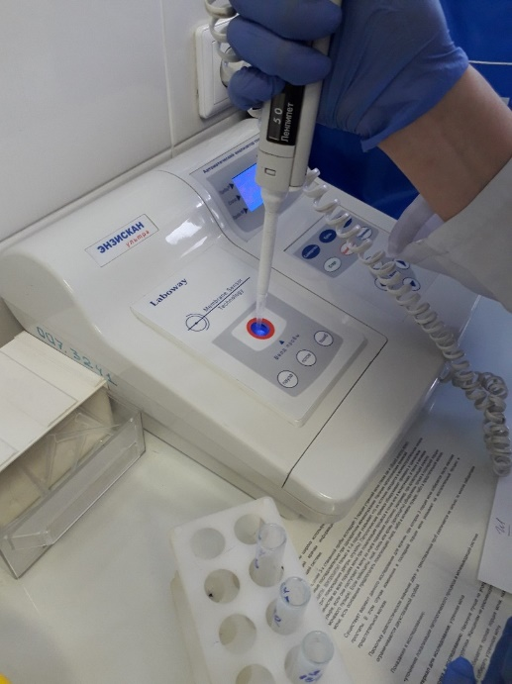
Все результаты заносятся в базу данных и специальный бланк, после записи результатов мы распечатываем бланк и отдаём лечащему врачу.
В конце рабочего дня мы утилизируем отработанный материал в отходы класс «Б», протираем рабочую поверхность ветошью с дезинфицирующим раствором. Выкидываем перчатки в отходы класса «Б», моем руки антисептиком.
День 5
18.06.18.
Перед началом работы в служебном помещении мы переодеваемся для входа в лабораторию. Надеваем сменную обувь, халат, перчатки.
Маркировка биологического материала: приём и регистрацию ёмкости с мочой произвожу в перчатках, обращая внимание на маркировку (штрих-код, номер порции мочи и пробирки).

Сегодня я проводила пробу Зимницкого в вытяжном шкафу.
Проба Зимницкого:
Исследование мочи по Зимницкому позволяет оценить концентрационную способность почек с целью динамического наблюдения за количеством и ОП в течении суток при обычном питьевом режиме.
Собирают за сутки 8 порций мочи. В 6 часов утра больной опорожняет мочевой пузырь (эта порция выливается). Затем, начиная с 9 часов утра, точно каждые 3 часа собирают 8 порций мочи в отдельные банки (до 6 часов утра следующего дня). Все порции доставляют в лабораторию. Вместе с мочой доставляют сведения о количестве принятой за сутки жидкости.
В КДЛ во всех порциях определяют ОП урометром и точное количество с помощью цилиндра.
Для нормальной функции почек характерно:
- суточный диурез около 1,5 л;
- выделение с мочой 50 - 80% всей выпитой за сутки жидкости;
- значительное преобладание дневного диуреза (около 2/3 от суточного) над ночным (1/3 суточного диуреза);
- удельный вес хотя бы в одной из порций не ниже 1,020 - 1,022;
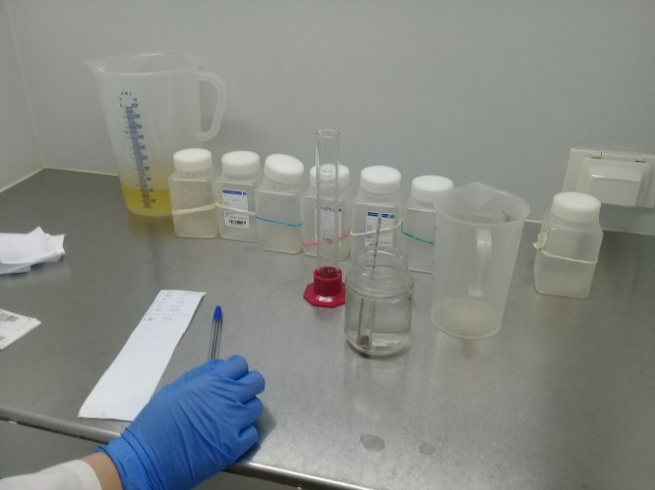
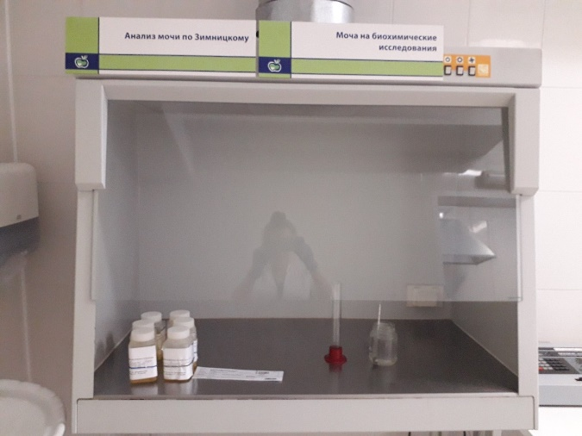
- значительные колебания в течение суток количества мочи в отдельных порциях (от 50 до 400 мл) и удельного веса мочи (от 1,003 до 1,028).

Затем проводила исследования на суточный диурез с помощью мерного стакана. После определения количества, в пробирки под соответствующими номерами пипеткой наливала примерно 5 мл мочи для анализа белка. В небольшие баночки на 10 мл наливала мочу, в направлении которой требовался биохимический анализ.
Также мы проводили исследования на определение количества белка:
Отобранную мочу для которой требовался анализ на белок центрифугировала при условиях 10 мин-2000(оборотов/минуту).
Реактивы: набор реагентов «Белок – ПГК – ново» фирмы Вектор Бест: пирогаллоловый красный,калибратор,моча Оборудование: пробирки дозаторы,ФЭК.
Для определения количества белка нам понадобится:
- Холостая проба (1000мкл реагента)
- Контрольная проба (1000мкл реагента+20мкл калибратора)
- Моча (1000мкл реагента+20мкл мочи «отцентрифугированной»)
Затем мы включаем микроколориметр МКМФ-02, нажимаем К1 вставляем холостую пробу (для обнуления), далее вставляем контрольную пробу, и затем измеряем каждую пробу на количество белка при этом нажимая Д5.
После измерения каждый полученный результат умножают на 5(если проба разведена в 5 раз, то умножают два раза на 5), далее результаты заносят в базу данных.

И сегодня мы проводили предстерилизационную очистку предметных стёкол, соприкасавшихся с биологическим материалом(кровью): сначала стёкла замачиваю в щёлочи в таре на 100 литров и далее ручным способом с помощью моющих средств очищают каждое стекло.
В конце рабочего дня мы утилизируем отработанный материал в отходы класс «Б», протираем рабочую поверхность ветошью с дезинфицирующим раствором. Выкидываем перчатки в отходы класса «Б», моем руки антисептиком.

